**1. 多选题**

关于数组的描述，下列说法正确的是？ （选择两项）（）BD

A、使用（）获取数组的索引

B、数组可以用来保存一组不同类型的数据

C、数组的索引是从1开始的正整数

D、数组的length属性可以获得数组里面的数据长度

考点：考察数组的创建、数组的定义、以及数组的属性的知识。其中数组的索引就是指数组的下标，下标是通过[ ]来获取的，且规定下标是从0开始的。而数组的元素可以是：对象、数字、字符串等不同类型的数据。数组名.length可以得到数组的长度。

**2. 编程题**

学习了数组的创建和应用，那么接下来，根据效果图，用new的方式创建一个数组，

并将这个数组以及数组的长度输出在页面中

效果图如下：

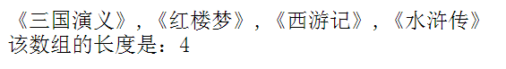

**任务**

第一步：用new的方法创建一个数组，数组里面有3个数据，分别是《三国演义》，

《红楼梦》，《西游记》

第二步：用索引的方式给这个数组添加一个《水浒传》

第三步：控制台输出这个数组并输出数组的长度

**代码截图区域：**

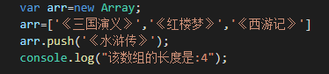

考点：考察数组的创建、往数组增添元素。采用字面量的方法创建一个数组，然后用数组名.push()往数组的尾部添加元素（返回数组的新长度）。

**3 .多选题**

创建数组的基本方式有两种，下列创建数组的方式正确的是？（选择三项）（）ABD

A、var arr=[ ];

B、var arr=[ 1,2,”3”];

C、var arr=new array( );

D、var arr=new Array(1);

考点：数组的创建方法，其中用new来创建时，Array的第一个字母要大写。

**4. 单选题**

下面这段代码运行结果是？（选择一项）（）D

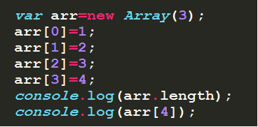

A、控制台输出3和4

B、控制台输出3和undefined

C、控制台输出4和4

D、控制台输出4和undefined

考点：数组的长度计算。数组的元素长度实际与定义的长度没多少关系，主要还是看命了多少个元素，所以这道题数组长度为4；另外该数组中没有下标为4的元素，因此返回undefined。

**5. 单选题**

下面这段代码运行结果是？（选择一项）（）B

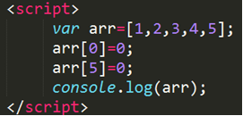

A、[1, 2, 3, 4, 5]

B、[0, 2, 3, 4, 5, 0]

C、[0, 1, 2, 3, 4, 5,]

D、[0, 1, 2, 3, 4, 5, 0]

考点：数组中关于元素的修改以及添加的考察。原本数组元素为：1，2，3，4，5；执行arr[0]=0，即将下标为0的元素1改成0，使得数组变为0，2，3，4，5；再执行arr[5]=0，是往数组添加一个下标为5的元素0，使得数组变为：0，2，3，4，5，0

**6. 单选题**

下面这段代码运行结果是？（选择一项）（）A

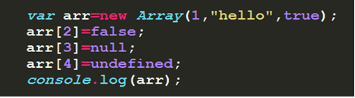

A、控制台输出[1,"hello",false,null,undefined]

B、控制台输出[1,"hello",false]

C、控制台输出[1,"hello",true]

D、控制台输出[1,"hello",true,null,undefined]

考点：数组中关于元素的修改以及添加的考察。将true改为false；再往数组依次添加两个元素：null、undefined，最后数组元素：1，“hello”，false，null，undefined。

**7. 单选题**

下面这段代码运行结果是？（选择一项）（）A

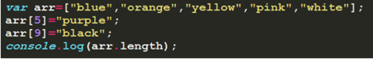

A、10

B、7

C、9

D、5

考点：考察数组下标与长度的计算。看到该数组的最大下标是9，又因为下标从0开始，因此该数组长度为10。

**8. 编程题**

今天我们学习了数组的遍历，那让我们按照下面的效果图来把数组输出

数组内容为：HTML  CSS  JavaScript  HTML5  CSS3

效果图如下：

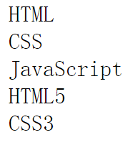

**任务**

第一步：先创建一个数组，把效果图显示的内容放进数组中

第二步： 循环这个数组，注意循环条件的书写

第三步：按照效果图的样式显示在页面上

**代码截图区域：**

**9. 编程题**

编写一个统计员工工资的代码，要求：

（1）   不停的接收用户输入的员工的工资，直到用户输入“退出”便不再弹出“输入工资”的窗口

（2）   把用户输入的数据保存在一个数组中

（3）   最后将数组完整打印出来

**任务**

第一步：先创建一个空数组，用来保存接收到的用户输入的数据

第二步：使用循环让页面不停地弹出“请输入员工工资”这个窗口，直到用户输入“退出”

第三步：最后将数组完整打印出来

**代码截图区域：**

**10. 单选题**

下面这段代码运行结果是？（选择一项）（）B

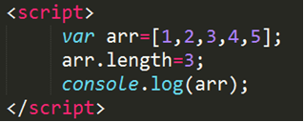

A、[1,2,3,4]

B、[1,2,3]

C、[1,2]

D、[1,2,3,4,5]

考点：arr.length的作用。arr.length=3的作用是取数组的前3个元素，其余的都抛弃。因此结果为：[1,2,3]。

**11. 多选题**

关于数组的栈方法下列选项正确的是？（选择两项）（）BD

A、push（）是把新的参数添加到数组的最前面，返回值是数组的新长度；

B、shift（）是删除数组中的第一个元素，返回值是被删除的那个元素；

C、unshift（）是把新的参数添加到数组的尾部，返回值是数组的新长度；

D、pop（）是删除数组中的最后一个元素，返回值是被删除的那个元素；

考点：对数组增添、删除元素的方法。其中：

Push():往数组的尾部增加一个元素，返回数组新长度值；

Unshift():往数组头部增加一个元素，返回数组新长度值；

Pop():删除数组最后一个元素，返回删除的那个元素的值；

Shift():删除数组第一个元素，返回删除的那个元素的值。

**12. 编程题**

封装一个函数，实现数组反转的功能（不用数组的reverse（）），比如：

数组1，2，3，4，5，通过该函数反转后，输出的是：5，4，3，2，1

**任务：**

第一步，循环这个数组，将数组中的数值放入新的数组中；

第二步，函数的结果是返回这个新的数组

**代码截图区域：**

**13. 单选题**

代码的运行结果是？（选择一项）（）A

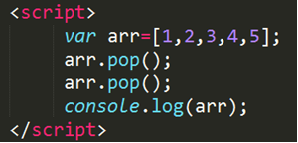

A、[1,2,3]；

B、[3,4,5]

C、[2,3,4,5]

D、[1,2,3,4]

考点：pop()函数的作用。删除数组中的最后一个元素。

**14. 单选题**

以下代码运行结果为？（选择一项）（）D

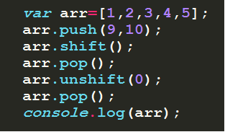

A、[0,9,10,1,2,3,4,5]

B、[0,1,2,3,4,5,9,10]

C、[1,2,3,4,5]

D、[0,2,3,4,5]

考点：对数组增添、删除元素的方法。整个数组元素的变化是：

1，2，3，4，5，9，10 ->2，3，4，5，9，10 ->2，3，4，5，9 ->0，2，3，4，5，9 ->0，2，3，4，5。

**15. 多选题**

关于数组的转换方法和排序方法下列选项正确的是？（选择两项）（）AB

A、sort（）会对数组的元素进行排序

B、join（）会把数组所有的元素通过分隔符分隔，返回结果是一个字符串

C、reverse（）会颠倒数组中的元素，并按照从小到大的顺序排列

D、join（）会把数组所有的元素通过分隔符分隔，重新返回一个数组

考点：sort()、join()、reverse()函数。

**16. 单选题**

下列代码运行结果是？（选择一项）（）

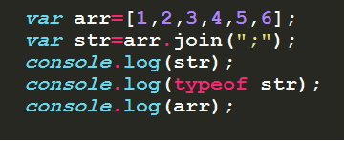

A、1;2;3;4;5;6，string，[1,2,3,4,5,6]

B、1;2;3;4;5;6，string，[1;2;3;4;5;6]

C、1;2;3;4;5;6，number，[1,2,3,4,5,6]

D、1;2;3;4;5;6，number，[1;2;3;4;5;6]

**17. 单选题**

下列代码运行结果是？（选择一项）（）D

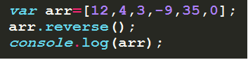

A、[-9,0,3,4,12,35]

B、[35,12,4,3,0,-9]

C、[0,12,3,35,4,-9]

D、[0,35,-9,3,4,12]

考点：reverse( )函数的作用。将数组中元素的顺序进行翻转（即对称翻转）。

**18. 单选题**

下列代码运行结果是？（选择一项）（）D

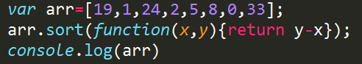

A、[0,1,19,2,24,33,5,8]

B、[0,1,2,5,8,19,24,33]

C、[8,5,33,24,2,19,1,0]

D、[33,24,19,8,5,2,1,0]

考点：sort( )函数的作用。对字符串进行排序，字母按顺序排序（大写字母均比小写字母小）。

**19. 多选题**

关于数组的concat方法和slice方法，下列说法正确的是？（选择两项）（）

A、slice（）是从已有的数组中返回选定的元素，原有的数组会发生变化

B、concat（）连接两个或多个数组，返回值是一个新的数组

C、slice（）是从已有的数组中返回选定的元素，原有的数组不会发生变化，返回值是一

个新的数组

D、slice（）的两个参数必须要有

**20. 单选题**

下面代码运行结果是？（选择一项）（）

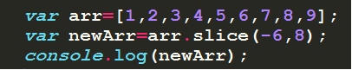

A、[4,5,6,7,8]

B、[4,5,6,7,8,9]

C、[5,6,7,8,9]

D、[8]

**21. 单选题**

代码的运行结果是？（选择一项）（）

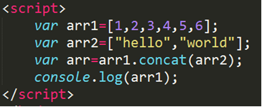

A、[1,2,3,4,5,6];

B、[1,2,3,4,5,6, "hello","world"];

C、["hello","world"];

D、[ ]

**22. 多选题**

关于数组的splice（）方法，下列说法正确的是？（选择两项）（）

A、splice（）可以删除数组项，插入数组项以及替换数组项

B、splice（index,count）的两个参数可有可以不设置

C、splice（index，count）中的参数count是要删除的项目数量，如果设置为0，则不

会删除任何项。

D、splice（index,count,item1,item2）插入项从count处开始

**23.编程题**

使用数组的操作方法写出代码

实现：

（1）循环弹出输入框，用户输入的任意字符的前两个被替换为“hello”，后面的字符不受影响

（2）当输入“-1”时，输入框停止弹出

**任务**

第一步：页面中循环弹出一个输入框，让用户输入他想输入的任意字符，直到用到输入-1，则停止弹出输入框

第二步：将用户输入的这些数据放进一个数组中，数组中不包含结束字符-1

第三步：将数组的前两个字符替换成“hello”，然后页面输出这个数组

**代码截图区域：**

**24. 单选题**

下面代码运行结果是？（选择一项）（）

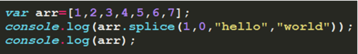

A、[ ]，[1,2,3,4,5,6,7]

B、["hello","world"] ，[1,2,3,4,5,6,7]

C、["hello","world"]，[1, "hello","world",2,3,4,5,6,7]

D、[ ]，[1, "hello","world",2,3,4,5,6,7]

**25. 单选题**

下面代码运行结果是？（选择一项）（）

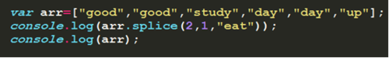

A、["eat" ]，["good","good","eat","day","day","up"]

B、["study"]，["good","good","study","eat","day","up"]

C、["study"] ，["good","good","eat","day","day","up"]

D、["eat" ]，["good","good","study","eat","day","up"]

**25. 多选题**

关于数组的indexOf（）和lastIndexOf（）方法，下列说法正确的是？（选择两项）

（）

A、indexOf（）方法是从数组的开头开始找

B、lastIndexOf（）方法是从数组的结尾开始找

C、indexOf（）和lastIndexOf（）方法有两个参数，这两个参数必须要有

D、indexOf（）和lastIndexOf（）方法没有兼容性问题，各版本浏览器都支持

**36 编程题**

数组的indexOf（）方法有兼容性问题，如果我们要考虑到低版本浏览器兼容性的话，我们就要自己写一个函数去封装这个方法，那么接下来我们就试试自己动手写下这个函数

**任务**

第一步：写出函数，定义两个参数，一个是要被检测的数组，另一个是要判断的值

第二步：函数里面要对被检测的数组进行循环，判断如数组里的项等于要判断的值，那么返回这个数组项的索引

**任务提示**

indexOf() 方法可返回某个指定的字符串值在字符串中首次出现的位置**。**

**代码截图区域：**

**37. 单选题**

下面代码运行结果是？（选择一项）（）

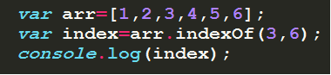

A、2

B、-1

C、5

D、0